Een geleidehond aanvragen, doen of niet?

Carmen Pots, Koninklijke Visio

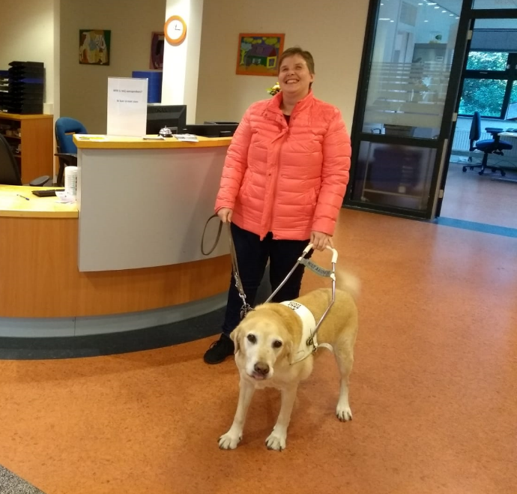

Overweeg je een geleidehond aan te vragen? Ben je benieuwd naar wat een geleidehond voor jou zou kunnen betekenen? In dit artikel geef ik je graag wat extra informatie om over na te denken voordat je een aanvraag indient.

Zelf heb ik acht jaar met een geleidehond gelopen. Voor die tijd was het leven met een hond totaal onbekend voor mij.

Voordat je een aanvraag voor een geleidehond indient is het goed om te weten wat een geleidehond voor jou kan betekenen. Wanneer is een geleidehond wel geschikt en wanneer niet? Aan welke eisen moet je voldoen en wat zijn de voor- en nadelen van een geleidehond?

Waar moet je rekening mee houden als je een geleidehond wilt aanvragen?
Voor het aanvragen van een geleidehond moet je aan de volgende eisen voldoen:
- Je kunt je goed buitenshuis oriënteren en je kunt zelfstandig enkele routes lopen.
- Je beschikt over genoeg werkaanbod voor de hond. Dit betekent gemiddeld een tot twee uur per dag.
- Je kunt de hond voldoende uitlaten. Minimaal vier keer per dag waarvan sowieso een half uur los.
- Je kunt de hond zelfstandig verzorgen.

Met de volgende zaken moet je rekening houden:

- Voordat je een hond aanvraagt moet je zelf al verschillende routes zelfstandig kunnen lopen. Het is belangrijk dat je weet dat je zelf moet aangeven aan de hond welke kant je wanneer op moet. Je kunt hiervoor gebruik maken van mobiliteitstraining bij Visio.

- Het is belangrijk dat de hond naast zijn werk een zo goed mogelijk leven kan leiden. Hiervoor is het belangrijk dat de hond bij alle huisgenoten welkom is. De hond mag niet vaker dan twee keer per week, vier uur achter elkaar alleen thuis gelaten worden. Ook tijdens eventuele vakanties, moet er goede opvang worden geregeld als de hond niet mee kan. De hond moet altijd in de buurt van de baas kunnen zijn. Hij mag dus niet in een afgesloten ruimte gehuisvest worden.

- Het is ook belangrijk om te weten dat je voor de hond een speciale ziektekostenverzekering dient af te sluiten. Eventuele dierenartskosten die niet vergoed worden door de ziektekostenverzekering komen voor je eigen rekening. Dat geldt ook voor voer, speeltjes en andere dingen die de hond nodig heeft. De opleiding en scholing van de geleidehond wordt vergoed door je zorgverzekeraar.

Wat zijn de voordelen en nadelen van een geleidehond?
Een geleidehond heeft verschillende voordelen maar er zijn ook nadelen. Het is goed om te kijken hoe deze voor jou tegen elkaar opwegen.

Voordelen van een geleidehond zijn bijvoorbeeld:
- Het lopen kost veel minder energie.
- Je loopt ontspannener en sneller dan met een stok.
- Je hond helpt je dus je bent minder afhankelijk van andere mensen.
- Je voelt je veiliger.
- Een hond kan dingen voor je zoeken zoals stoepranden, bushokjes, zitplaatsen en dergelijke.
- En een geleidehond is een echte vriend.

Nadelen kunnen bijvoorbeeld zijn:
Een hond moet meerdere keren per dag uit. Ook tijdens slecht weer.
De meeste honden verliezen veel haar.
Mensen kunnen allergisch zijn.
Je bent gebonden aan de hond en zijn of haar uitlaattijden. Dus even een hele dag of meerdere dagen weggaan, zonder oppas, als de hond niet mee kan is geen optie. Een hond is er de hele dag, in tegenstelling tot een witte stok die je na gebruik kan opruimen. Een hondenvriend zijn is dus erg belangrijk.

Een geleidehond aanvragen en instructie
Ben je overtuigd van het feit dat een geleidehond voor jou een geschikte keuze is? Dan kan je een aanvraag indienen. Er zijn verschillende geleidehondenscholen. De aanvraagprocedure kan per geleidehondenschool verschillen. Het is handig om met verschillende scholen contact op te nemen om even kennis te maken. Mocht je een school hebben gevonden waar jij je goed bij voelt dan kan je altijd navraag doen over de precieze gang van zaken. Zelf heb ik de procedure bij KNGF doorlopen, maar de procedure is in grote lijnen bij alle geleidescholen vergelijkbaar.

- Je kunt via de website of telefonisch een aanvraag indienen. Tijdens het indienen wordt er naar persoonlijke gegevens gevraagd. Naam, adres, geboortedatum, telefoonnummer, e-mailadres, gegevens over je beperking, reden van de aanvraag en of je bekend bent bij een expertisecentrum.
- Na het doorgeven van de benodigde gegevens wordt er contact met je gezocht voor een telefonische intake. Tijdens dit gesprek worden de mogelijkheden besproken en word je geïnformeerd over het vervolgtraject van je aanvraag.
- Vervolgens vindt er een kennismakingsgesprek bij jou thuis plaats. Tijdens dit gesprek wordt er een vragenlijst doorgenomen om jouw verwachtingen en wensen voor een leven met een geleidehond te inventariseren. Mocht je toch nog niet in aanmerking komen voor een geleidehond, dan wordt dit ook besproken.
- Mocht je in aanmerking komen voor een geleidehond, dan word je op de wachtlijst geplaatst. De wachttijd bedraagt ongeveer een jaar. Dit is natuurlijk afhankelijk van de juiste match tussen jou en de hond.
- Als er een geschikte hond is word je uitgenodigd om kennis te komen maken met de hond.
- Als de hond en jij een klik hebben, en alle partijen hebben er een goed gevoel over, dan word je uitgenodigd voor de instructie. Deze instructie kan bij de geleidehondenschool plaatsvinden of bij je thuis. Na de instructie bij het geleidehondenschool vindt er altijd nog een aantal dagen thuis instructie plaats. Tijdens de instructie krijg je een praktijkgedeelte en een theoriegedeelte. Het praktijkgedeelte leert je goed te werken met je hond en leer je je hond goed aan te sturen. Bij het theoriegedeelte leer je je hond de juiste verzorging te geven. Ook leer je dingen over het gedrag van de hond.
- Na de instructie kun je zelfstandig met je hond aan het werk. In het eerste jaar komt er geregeld een instructeur op bezoek om te kijken hoe het gaat. Daarna komt er sowieso één keer per jaar iemand langs om te bespreken en bekijken hoe het gaat.

Ik heb het lopen met mijn geleidehond als erg fijn ervaren. Bovengenoemde voordelen heb ik dagelijks ervaren. Van een vrij onzeker iemand in het verkeer, bloeide ik ineens op tot iemand die veel zekerder over straat durfde te lopen. Mijn hond, was en is nu, tijdens zijn pensioen een echte vriend voor mij en hij heeft mij heel veel vertrouwen gegeven. Ik ben vaker alleen de deur uitgegaan en begon het eindelijk weer leuk te vinden om buiten te lopen, alleen, zonder andere mensen.

Momenteel heb ik gekozen voor het leven zonder hond omdat ik op dit moment naar mijn inzicht te weinig werkaanbod heb voor een jonge hond en ik tevens geen ruimte heb voor twee honden maar zodra ik weer meer werkaanbod heb, vraag ik zeker weten een nieuwe hond aan.

Ik hoop dat jij, na het lezen van dit artikel, voor jezelf ook een wel overwogen keuze kunt maken en ik wens je, mocht je een geleidehond krijgen, veel veilige kilometers toe.

Andere ervaringen horen?
Bekijk of beluister ook de video van Annemieke. Hierin vertelt zij hoe dit proces bij haar gegaan is. Ze vertelt waarom ze ervoor koos, aan welke voorwaarden ze moest voldoen, hoe het voorbereidingstraject bij Visio eruit zag, het oefenen met de dogsim, en last but not least: de voor- en nadelen van een geleidehond.
Bekijk of beluister Annemiekes verhaal op Youtube

Meer weten over een geleidehond aanvragen?
Op het Visio Kennisportaal kun je een folder (als pdf) downloaden waarin je alles leest wat je moet weten over het traject van de aanvraag, voorwaarden, verwachtingen en bijbehorende trainingen.

Deze folder is afgeleid van het convenant Samenwerking bij het aanvraagtraject blindengeleidehonden tussen blindengeleidehondenscholen, revalidatie instellingen en de themagroep geleidehondengebruikers van de Oogvereniging.

Ga naar de downloadpagina Hoe regel je de aanvraag van een blindengeleidehond

Heb je nog vragen?
Mail naar kennisportaal@visio.org, of bel 088 585 56 66.
Meer artikelen, video’s en podcasts vind je op kennisportaal.visio.org

Koninklijke Visio
expertisecentrum voor slechtziende en blinde mensen
www.visio.org

